DANS CE CADRE | Académie : Session :
 | Examen : Série :
 | Spécialité/option : Repère de l’épreuve :
 | Épreuve/sous épreuve :
 | NOM :
 | (en majuscule, suivi s’il y a lieu, du nom d’épouse)  Prénoms : | N° du candidat  (le numéro est celui qui figure sur la convocation ou liste d’appel)
 | Né(e) le :
NE RIEN ÉCRIRE | Appréciation du correcteur  Note :
Il est interdit aux candidats de signer leur composition ou d'y mettre un signe quelconque pouvant indiquer sa provenance.

BTS ASSISTANCE TECHNIQUE D’INGÉNIEUR

ÉPREUVE E.4 : ÉTUDE D’UN SYSTEME PLURITECHNOLOGIQUE

Sous épreuve : Étude des spécifications générales d’un système pluritechnologique | Unité U41

DOSSIER REPONSE

EMBALLAGE DE DALLES DE MOQUETTE

Ce dossier comprend les documents DR1 à DR13

15-ATESGME1

PRESENTATION DE L’ETUDE :

Lecture du sujet 20 min

Suite à différentes réunions de direction, l’entreprise souhaite traiter plusieurs problématiques :

Partie A : Étude de la disponibilité. 60 min

Actuellement l’entreprise conditionne les dalles en carton de 12, 16 ou 20 dalles par carton avec ou sans couvercle.
Le service commercial envisage un conditionnement en 24 dalles. Il vous est demandé de réaliser une étude de faisabilité.

Partie B : Étude de la gestion des stocks de cartons. 20 min Il vous est demandé d’organiser et de chiffrer la livraison des cartons d’emballage.
Partie C : Améliorer la fiabilité de l’information comptage. 25 min

Le capteur de comptage donne parfois une information erronée : il ne compte qu’un duo de dalles lorsque quatre duos de dalles se présentent.
Il vous est demandé d’étudier une modification envisagée.

Partie D : Mise en sécurité de la machine. 40 min Pour assurer la protection des opérateurs, il a été décidé de mettre en place une
porte.
Il vous est demandé d’étudier une modification envisagée.

Partie E : Création d’une notice. 15 min

Suite à l’installation de la porte de la partie D, il vous est demandé d’écrire une notice.

BTS Assistance Technique d’Ingénieur | Code : | Session 2015 | SUJET
EPREUVE U41 DOSSIER REPONSE | Durée : 3h | Coefficient : 3 | Page DR1/13

Partie A : Étude de la disponibilité.
Sachant que :

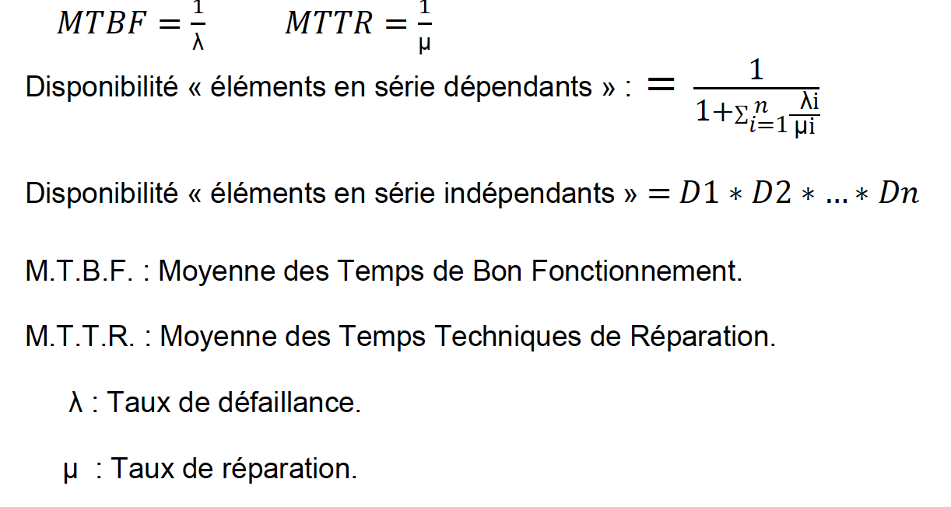

Q A.1 : | Documents à consulter : DP1 ; DP2 ; DT2

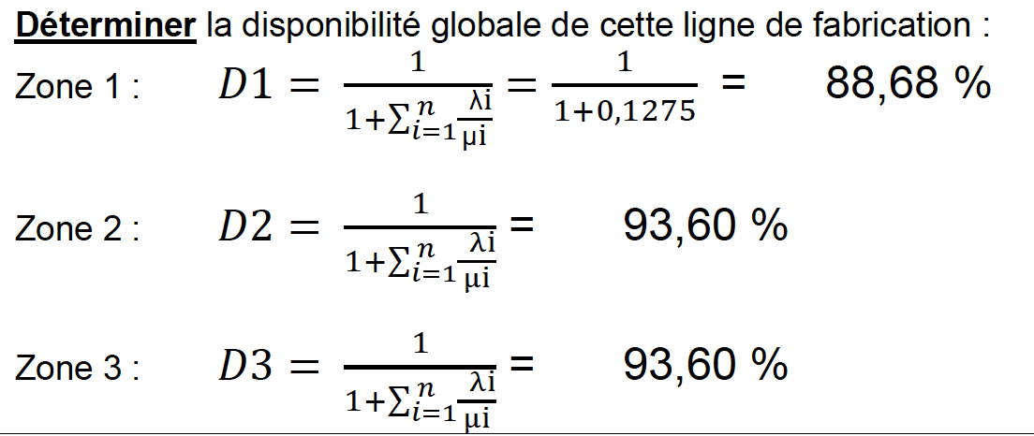

Dg =
Disponibilité globale :
=
+
+
+
+
1 +
1
𝐷𝐷4 =
Zone 4 :
Cadre réponse :

Étude prévisionnelle de la ligne du 01 septembre 2015 au 31 juillet 2016 Les données : 220 jours ouvrés
Travail en 2 postes de 7 h chacun
T.R.S. de la ligne a été évalué à 78 % Un duo de dalles par seconde
Une disponibilité globale de 71,5 %

Q A.2 :
T.R.S : Taux de Rendement Synthétique

Donner la signification de la valeur de : 78 % dans : « T.R.S. de la ligne a été évalué à 78 % »:
Cadre réponse

Q A.3 :

A partir des informations ci-dessus, déterminer la production horaire théorique et la production horaire réelle estimée de cartons en fonction des différents conditionnements :

Nbre de dalles par carton | Temps | Production horaire théorique | Prod /h réelle estimée
12 dalles | 6 s | 3 600 / 6 = 600 cartons | 600 . 0,78 . 0,715 =  334,6 cartons
16 dalles | 8 s | 450 cartons | 250,9 cartons
20 dalles | 10 s | 360 cartons | 200,7 cartons
24 dalles | 12 s | ……… cartons | ……… cartons

Q A.4 : | Documents à consulter : DR3 ; DT3

Déterminer le temps d’ouverture, en heure, de cette ligne sur la période étudiée :
h
=
Cadre réponse
Détailler votre calcul.

Touverture =

Q A.5 : | Document à consulter : DR3

Connaissant la répartition horaire prévisionnelle de charge sur la période à étudier, et en prenant pour la suite de l’étude un temps d’ouverture de 3 080 heures :

Calculer le nombre d’heure de production alloué aux différents conditionnements.

Calculer la production de cartons estimée.

Nbre de dalles par carton | Répartition horaire | Heures de production | Production estimée
12 dalles | 34 % | 3 080 . 0,34 =  1 047,2 h | 1 047,2 . 334,6 =  350 393 cartons
16 dalles | 23 % | 708,4 h | 177 737 cartons
20 dalles | 23 % | 708,4 h | 142 175 cartons
24 dalles | 20 % | ……… h | ……….… cartons
 |  | Production totale | ……….… cartons

.

Q A.6 :

En envisageant une modification du prévisionnel de commande avec une progression des commandes de cartons de 24 dalles, accompagnée d’une chute de 10 % des cartons de 12 dalles.
Calculer la nouvelle projection de commande de cartons et le différentiel de temps de production.
Compléter le tableau ci-dessous :

Nbre de Dalles par carton | Production estimée  mensuelle 2015/2016 | Nouvelle projection  de commande | Différentiel de temps  de production en h
12 dalles | 31 800 cartons | ……………………. =  ……….… cartons | …………………….  …………………..… =  ………….. h
16 dalles | 16 000 cartons | 16 000 cartons | 0
20 dalles | 13 000 cartons | 13 000 cartons | 0
24 dalles | 10 000 cartons | 11 600 cartons | …………………….  …………………..… =  ………….. h
Total : | …………. cartons | …………. cartons | …………………….  …………………..… =  ...… h = … min … sec

Q A.7 :
Conclure sur la faisabilité du conditionnement en 24 dalles. Justifier votre réponse.
Cadre réponse

PARTIE B : Étude de la gestion des stocks de cartons :
Quels que soient les résultats de la partie A.
Les clients peuvent choisir un conditionnement des cartons de duos de dalles avec couvercle (a/c) et sans couvercle (s/c).
Ayant un chiffrage prévisionnel mensuel des commandes clients dans le tableau ci-dessous :

Q B.1 :
Déterminer les consommations en fonds & couvercles. Compléter le tableau :

 | Quantité mensuelle |  | Quantité annuelle  (sur la période étudiée : 11 mois) | Quantité annuelle tous  fonds confondus
Fonds A (12 dalles) | s/c | 29 000 cartons | 29 000 . 11 = 319 000 Fonds A | ……………. Fonds
Fonds B (16 dalles) | s/c a/c | 10 000 cartons  6 000 cartons | 176 000 Fonds B
Fonds C (20 dalles) | s/c a/c | 10 000 cartons  3 000 cartons | 143 000 Fonds C
Fonds D (24 dalles) | s/c a/c | 4 000 cartons  7 500 cartons | …..……. Fonds D
Couvercles (16-20-24 dalles) | a/c | ….…….cartons | …..……. Couvercles
Tarifs des emballages :
Types | Taille (mm) | Prix H.T | Conditionnement
Couvercles | 500 par 500 par 50 | 0,837 € | 2 000 couv / palette
Fonds A | 500 par 500 par 60 | 1,744 € | 2 000 fonds A / palette
Fonds B | 500 par 500 par 80 | 1,884 € | 1 500 fonds B / palette
Fonds C | 500 par 500 par 100 | 2,010 € | 1 500 fonds C / palette
Fonds D | 500 par 500 par 120 | 2,149 € | 1 500 fonds D / palette

Données numériques :
N : Consommation annuelle « moyenne » Ca : Coût de passation d’une commande a : Prix unitaire d’achat de l’article t % : Taux annuel de stockage
Q : Quantité économique à commander
 | Les fonds | Les couvercles
N | « N » fonds | « N » couvercles
Ca | 20 € | 20 €
a | Voir tarif | Voir tarif
t % | 15 % | 15 %
délais | 0,25 mois | 0,25 mois
Livraisons | 25 € la palette

BTS Assistance Technique d’Ingénieur | Code : | Session 2015 | SUJET
EPREUVE U41 DOSSIER REPONSE | Durée : 3h | Coefficient : 3 | Page DR6/13

Q B.2 : | Documents à consulter : DT3 ; DR6
Déterminer les paramètres manquants (couvercles et fonds D (24 dalles) et compléter le tableau :
Types | Prix H.T | Besoin annuel | Conditionnement | Quantité économique | Période entre deux livraisons  en mois | Nbre de livraisons  sur période | Nbre théorique de palettes  Par livraison
Couvercles | 0,837 € |  | 2 000 couv / palette
Fonds A | 1,744 € | 319 000 fonds | 2 000 fonds A / palette | 6 984 fonds | 0,24 mois | 45,8 | 3,49 palettes
Fonds B | 1,884 € | 176 000 fonds | 1 500 fonds B / palette | 4 991 fonds | 0,31 mois | 35,5 | 3,33 palettes
Fonds C | 2,010 € | 143 000 fonds | 1 500 fonds C / palette | 4 356 fonds | 0,33 mois | 33,3 | 2,90 palettes
Fonds D | 2,149 € | 126 500 fonds | 1 500 fonds D / palette | 3 962 fonds | 0,34 mois
Total
La colonne « nbre de palettes par livraison » fera appel à une prise de décision.
Quelle sera cette décision, justifier votre réponse :
Cadre réponse

Calculer le coût total annuel de la commande de carton (fonds et couvercles) :
Cadre réponse

BTS Assistance Technique d’Ingénieur | Code : | Session 2015 | SUJET
EPREUVE U41 DOSSIER REPONSE | Durée : 3h | Coefficient : 3 | Page DR7/13

Partie C : Améliorer la fiabilité de l’information comptage.
Au démarrage ou au redémarrage de la ligne, peuvent se présenter sur le tapis du stockeur un duo de dalles ou quatre duos de dalles l’un au contact de l’autre. Le capteur de comptage donne une information erronée : il ne compte qu’un duo de dalles lorsque quatre duos de dalles se présentent.
Cas n°1 : position normale sur le tapis d’alimentation : les duos de dalles sont bien séparés.
Duo Duo Duo Duo

Duo Duo Duo Duo
Cas n°2 : position anormale sur le tapis d’alimentation : les duos de dalles au contact l’un de l’autre.

Q C.1 : | Documents à consulter : DT4 ; DT5

Proposer une solution, en modifiant le « GRAFCET COMPTAGE DUOS DE DALLES ET TAPIS D’ALIMENTATION », utilisant le contrôle de changement d’état de l’information de comptage des duos de dalles et le temps de changement d’état de l’information de comptage des duos de dalles.
- L’information de comptage « C » est délivrée par le capteur photoélectrique. Noté : « info comptage duos de dalles »
- Les duos de dalles peuvent se présenter un par un ou par quatre.
- Dans l’étape 201, on lance la temporisation « t1 » de changement d’état de l’info comptage des duos de dalles. Si cette temporisation est dépassée, on considère que quatre duos de dalles sont présents.
[Compteur C = Nb duos de dalles]
[Compteur C < Nb duos de dalles]
204
1
1
203 …………….
202 …………….
…………….
…………….
↑ Info comptage duos de dalles
«Lancement de la temporisation changement d’état info comptage duos de dalles »
201
cadre réponse

Q C.2 : | Document à consulter : DT4

Pour améliorer la fiabilité de l’information de comptage délivrée par le capteur photoélectrique, il est proposé d’implanter un deuxième capteur pour doubler l’information.
  - Technologie de capteur différente, afin d’obtenir une redondance active hétérogène sur le comptage.
  - Technologie de capteur limitant la sensibilité à la poussière (résidu de boucle de moquette)
Donner et justifier la référence du deuxième capteur parmi celles proposées sur le DT 4
Cadre réponse

Q C.3 : | Documents à consulter : DT4 ; DT5

Proposer une solution, en modifiant le « GRAFCET COMPTAGE DUOS DE DALLES ET TAPIS D’ALIMENTATION », dans le but d’améliorer la disponibilité du système, en prenant en compte l’installation du deuxième capteur de la question C.2.
On demande la signalisation du défaut d’un capteur noté « Signaler Défaut info i » si le capteur ne donne pas d’information.
On notera « info 1 » et « info 2 » les informations du capteur de comptage des duos de dalles pour les capteurs 1 et 2.

Si vous désirez utiliser une autre trame de GRAFCET, répondez sur la copie.
Cadre réponse
…………….
…………….
…………….
2
…………….
…………….
…………….
1

Partie D : Mise en sécurité de la machine « STOCKEUR DALLES ».
Pour assurer la protection des opérateurs, et en fonction des niveaux de sécurité de protection, il a été décidé de mettre en place :
- Une porte d’accès à l’extrémité droite du convoyeur à rouleaux, sécurisée pendant le fonctionnement du stockeur par des capteurs de sécurité « porte fermée » (Sp1 et Sp2). Porte utilisée lors d’opération de vidage du stockeur dalles (évacuation des dalles en fin de production ou lors de divers problèmes).

- Une commande par commutateur rotatif 2 positions (SB Inter) permettant le vidage de la boite de stockage et l’évacuation des dalles vers l’opérateur. Position 1 : vidage ; position 0 : marche normale.

- Un commutateur rotatif 2 positions (SB Inter) qui provoque :
  - Le démarrage du convoyeur à rouleaux dans le sens avant ;
  - L’inhibition au passage du capteur (paquet évacué vers opérateur) des capteurs de protection de la porte d’accès (Sp1 et Sp2).

- Un capteur (Paquet au poste opérateur) qui arrête le convoyeur à rouleaux.
- Un bouton poussoir (validation opérateur) qui valide la fin de l’intervention de l’opérateur.

Les capteurs, de type «interrupteur fin de course à galet», servant de sécurité à la porte d’accès opérateur, (Sp1 et Sp2) sont installés en mode combiné négatif / positif pour s'affranchir des risques de défaillance de mode commun.

Q D.1 : | Document à consulter : DT 6

Implanter les capteurs (Sp1 et Sp2) sur les 2 schémas ci-dessous avec leur câblage électrique pour la position porte fermée et porte ouverte.
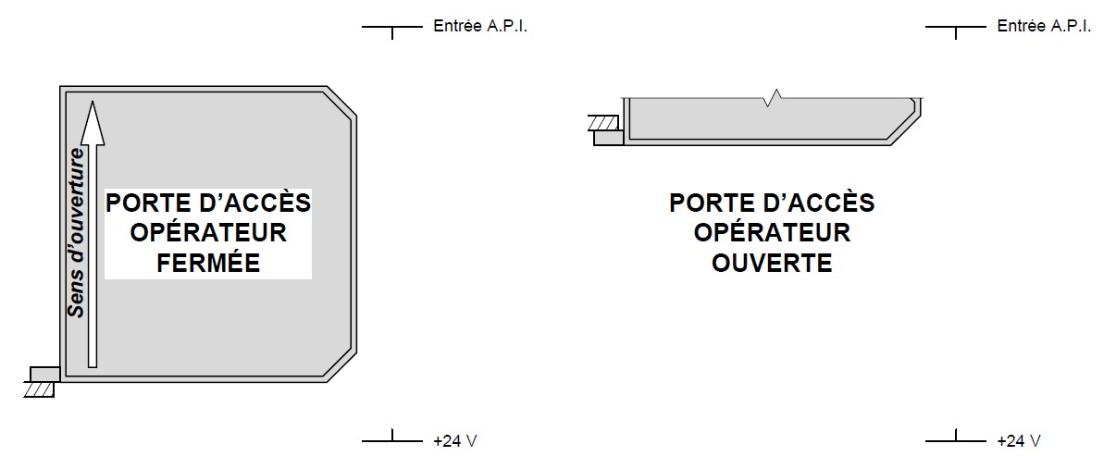Entrée A.P.I. de sécurité : numéro : I 15
Cadre réponse |  | Entrée A.P.I. : I 15  Sp1  Sp2 |  |  | Entrée A.P.I. : I 15  Sp1  Sp2
BTS Assistance Technique d’Ingénieur |  |  | Code : | Session 2015 | SUJET
EPREUVE U41 | DOSSIER REPONSE |  | Durée : 3h | Coefficient : 3 | Page DR10/13

Q D.2 :

Le câblage et l’installation des capteurs (Sp1 et Sp2) sont-ils orientés vers la sécurité ou la disponibilité ?
Justifier votre réponse
Cadre réponse

Q D.3 : | Document à consulter : DT 7

Suite à l’installation de la porte et de ses capteurs, trouver l’équation logique permettant l’arrêt de la machine :
  - Quand la porte est ouverte (entrée A.P.I. I 15) sans que le «GRAFCET CONVOYEUR» demande l’inhibition des capteurs porte (X33 et X34).
  - La machine ne doit pas se mettre en arrêt si la porte est ouverte et si l’on demande l’inhibition des capteurs porte (X33 et X34).
  - Prendre en compte directement l’entrée I 15 et pas les capteurs Sp1 et Sp2.
Cadre réponse

«ARRET» =

Q D.4 : | Document à consulter : DT 8

Compléter le GEMMA partiel ci-dessous afin d’intégrer la sécurité porte et son inhibition. Si vous n’avez pas trouvé d’équation logique, noter «équation» à l’endroit voulu.

Cadre réponse

/Aru . Réarm …………….

D1 <Marche ou arrêt en vue d’assurer la sécurité> Aru …………….
- Arrêter les convoyeurs
- Arrêter le stockeur dalles
BTS Assistance Technique d’Ingénieur | Code : | Session 2015 | SUJET
EPREUVE U41 DOSSIER REPONSE | Durée : 3h | Coefficient : 3 | Page DR11/13

Q D.5 : | Document à consulter : DT 8

Remplir les réceptivités manquantes de façon à synchroniser le GRAFCET de conduite (GC) selon un point de vue opérative (PO).
…………….
…………….
«F3»
95
«A2»
93
…………….
…………….
«F1»
92
…………….
…………….
«F4»
94
«F2»
91
…………….
…………….
«Arrêt dans l’état initial» «A1»
90
GRAFCET DE CONDUITE
Cadre réponse

NE RIEN ÉCRIRE DANS CETTE PARTIE

Partie E : Création d’une notice.

Q E.1 : | Documents à consulter : DR10 ; DT6 ; DT7
Suite à l’implantation de la porte, à l’aide du «GRAFCET CONVOYEUR MODIFIE» et de l’introduction de la partie D (DR10),

Rédiger la notice permettant à l’opérateur d’effectuer le vidage en toute sécurité.

- Les actions seront numérotées, et commenceront par des verbes à l’infinitif :
Déposer le paquet de dalles sur un chariot de transport ; Attendre ; Appuyer ; Prendre ; Tourner ; Ouvrir ; Fermer.

Date | Opération :  Vidage dalles | Machine : | Entreprise :
Procédure pour le vidage des dalles :
1) Tourner le commutateur rotatif «SB inter» en position : 1 vidage
2) ………………………………………………………………………………………………………
……………………………………………………………………………………………………………
……………………………………………………………………………………………………………
……………………………………………………………………………………………………………
……………………………………………………………………………………………………………
……………………………………………………………………………………………………………
……………………………………………………………………………………………………………
Validée par le responsable d’unité

